

Projet Semestriel :

Algorithme de colonie de fourmis

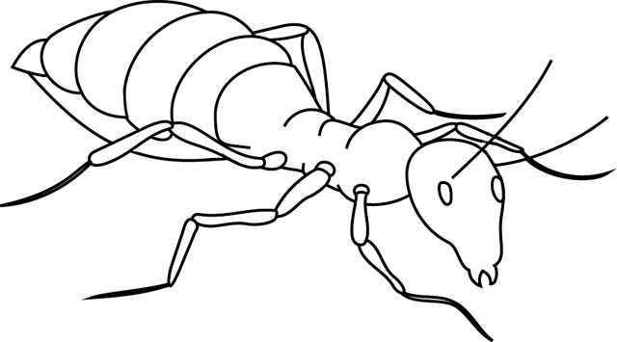

15/05/2016

Rafael CARTENET
Killian JAUBERT

Sommaire

Introduction 4

Présentation de l'algorithme 5
Règle de déplacement : 5
Règle de l’évaporation du phéromone entre i et j : 5
Règle du dépôt de phéromone une fois tour effectué : 6
Formulation générale : 6

Analyse des besoins 7
Jeu d'essai 7

Spécifications fonctionnelles 8
Vision du projet 8
Amorce de la solution en termes de composants 8
Fonctionnalités 9
Description du domaine 10
Interactions entre les composants (associations) 11
Tests d’intégration 12

Introduction

Les algorithmes de colonies de fourmis sont des algorithmes inspirés du comportement des fourmis recherchant un chemin entre leur colonie et une source de nourriture. Ces algorithmes sont basés sur une famille de méta-heuristiques d’optimisation, initialement proposés pour la recherche de chemins optimaux dans un graphe étant donné une multitude de chemins qui conduisent d’un point de départ à un point d’arrivée. L’idée originale de ces algorithmes provient du comportement d’une ribambelle de fourmis explorant et laissant leur trace “phéromone”. En effet, les chemins préférés sont balisés de phéromone alors que sur les moins empruntés les phéromones se sont évaporées.
Dans ce projet nous nous intéresserons à l'application d'un tel algorithme au problème du voyageur de commerce. Ce problème consiste à trouver le trajet le plus court reliant n villes données, chaque ville ne devant être visitée qu’une seule fois et qui termine dans la ville de départ. Le problème est plus généralement défini comme un graphe complètement connecté (N,A) – où les villes sont les nœuds N et les trajets entre ces villes, les arrêtes A.
De plus, si le temps nous le permet, nous pourrons également l'utiliser pour déterminer la plus courte distance entre deux points d'un graphe ou bien de pouvoir utiliser l'algorithme sur un graphe non complètement connecté.

Présentation de l'algorithme

Le principe de l'algorithme est relativement simple. On fait parcourir un graphe à un plus ou moins grand nombre de fourmis pendant un certain temps. Après être arrivée à destination, une fourmi retourne à son nid et dépose une certaine quantité de phéromone sur le chemin qu'elle a emprunté. Au bout d'un certain temps, une quantité de phéromones est évaporée.
L'algorithme comporte donc plusieurs règles de fonctionnement. Elles sont énoncées ci-après. On définit tout d'abord quelques paramètres généraux :
: Liste des villes non visitées quand la fourmi k est sur la ville i.
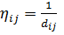 : Visibilité d’une ville j par rapport à une ville i.
: Quantité de phéromone sur le chemin entre i et j à l’instant t.
: Quantité de phéromone laissé par la fourmi k entre la ville i et j à l’instant t.

Règle de déplacement :

Cette règle représente le processus de décision d'une fourmis. C'est la probabilité d'aller de la ville i au la ville j au temps t.

α : Importance de l’intensité de phéromone dans la décision
β : Importance de la visibilité de la ville dans la décision

Règle de l’évaporation du phéromone entre i et j :

: Au temps t+1 en fonction de t.
: Avec m le nombre de fourmis.
Remarque : La quantité initiale de phéromone sur les arêtes est une distribution uniforme d’une petite quantité .

Règle du dépôt de phéromone une fois tour effectué :

Après un tour complet, la fourmi k laisse une certaine quantité de phéromones sur l’ensemble de son parcours.

Q : Paramètre fixé
: La longueur du tour
: Trajet effectué par la fourmi k à l’itération t.

Formulation générale :

Analyse des besoins

Le principe du projet étant assez basique, implémenter un algorithme répondant à un certain problème, l'application n'a qu'une seule fonctionnalité : résoudre le problème. Ce qui est plus intéressant en revanche, est l'exploitation des résultats. Dans notre cas, ce qui suscitera notre intérêt sera d’étudier le nombre d'itérations et de fourmis nécessaire pour arriver à un résultat optimale ou, au moins, s'en approcher le plus possible.
Il faut néanmoins rappeler que si le temps nous le permet, nous pouvons implémenter une fonctionnalité permettant de chercher la distance optimale entre deux villes quelconques ou encore, une permettant résoudre le problème du voyageur de commerce avec un graphe quelconque – pas spécialement complètement connecté.
Nous proposons tout de même le jeu d'essai suivant, afin de pouvoir valider du bon fonctionnement de notre programme.

Jeu d'essai

Problème | Résultat
Un ou plusieurs paramètre (villes, fourmis, etc.) ne sont pas renseignés. | Message d'erreur et fin du programme ou proposition de recommencer.
Une ville n'est reliée qu'à une seule autre ville. | Solution introuvable : Pré-traitement de la matrice des villes nécessaire.  → Message d'erreur et fin du programme ou proposition de recommencer.
Le nombre d'itération ou de fourmis est faible (solution pas forcément optimale) | Message d'avertissement et présentation de la solution possible.

Spécifications fonctionnelles

Vision du projet

Le but du projet étant d'appliquer l'algorithme de colonie de fourmis au problème du voyageur de commerce, l'utilisateur devra seulement entrer les différents paramètres nécessaire au lancement de l'algorithme. Une fois les calculs terminés, il sera affiché à l'écran le chemin optimal et la distance correspondante.
Le diagramme d'organisation métier se présente donc de la manière suivante :
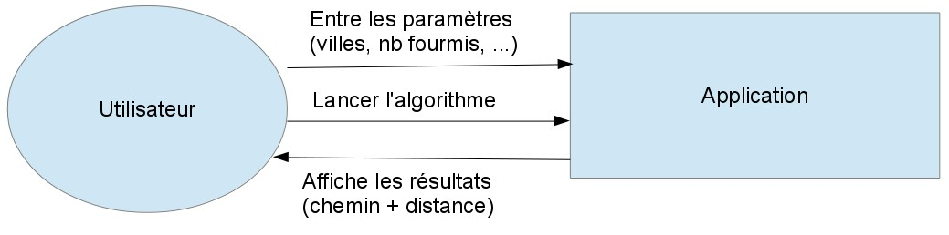

Amorce de la solution en termes de composants
Nous comptons décomposer notre programme en 3 modules :
    - Une classe représentant les donnée du problèmes : les villes à parcourir et la distance entre elles ainsi que la fonction d'évaporation de phéromones.
    - Une classe permettant de représenter une fourmis qui parcourra le graphe.
    - Une classe qui servira à dérouler l'algorithme sur un ensemble de fourmis.
Nous mettons la fonction d'évaporation dans les données du problème car nous comptons stocker la quantité de phéromones déposée dans ce module. Il sera ainsi plus simple d'appliquer une telle fonction.

Fonctionnalités
L’étude des besoins de notre projet nous a donc amené à établir le diagramme des cas d'utilisation qui suit, représentant les fonctionnalités basiques de l'application
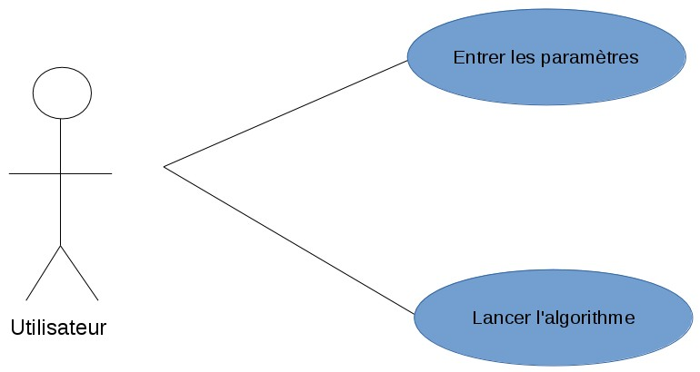
La désignation des cas d'utilisation parle d'elle même :
    - L'utilisateur de l'application doit rentrer les différents paramètres de l'application.
    - Il peut ensuite lancer l'algorithme qui se déroule sans aucune intervention de l'utilisateur. L'algorithme étant celui décrit dans la partie « Présentation de l'algorithme ».

Description du domaine
Nous présentons ci-après le diagramme de classes de notre application. Conformément à notre précédente analyse, on y trouve 3 classes – 3 modules – implémentant les fonctionnalités recherchées. La désignation des différents attributs et opérations étant assez clair, peu d'explications devrait être nécessaire afin de comprendre les différentes fonctionnalités.
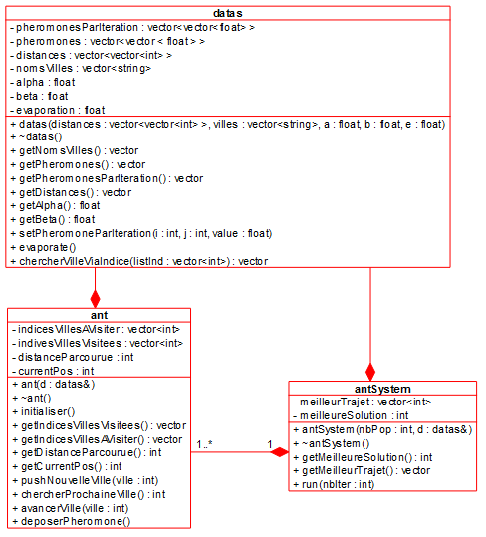
Explications succinctes :
    - L'attribut évaporation de datas représente le taux d’évaporation ρ
    - L'opération chercherVilleViaIndice de datas retourne les noms des villes présentes dans le vecteur donné en paramètre qui est un vecteur d'entier.
    - L'opération pushNouvelleVille de ant permet d'ajouter une nouvelle ville à visiter pour la fourmi.
    - L'opération initialiser de ant permet de réinitialiser la fourmi, évitant ainsi d'en supprimer et d'en créer de nouvelles à chaque fois que l'on en a besoin.

Interactions entre les composants (associations)
Nous avons ici plusieurs interactions entre composants :
  - La classe datas, représentant les données du problème, est dans la composition des deux autres classes car l'ont veut pouvoir accéder facilement aux données. On utilise ici la composition puisqu'il ne peut pas exister de fourmis si il n'y a pas de données à leur faire exploiter.
  - La classe ant compose la classe antSystem, car bien évidemment, on veut que antSystem représente un ensemble de fourmis, d'où aussi la multiplicité 1..*.

Tests d’intégration
Nous avons choisis de présenter dans cette partie seulement la communication entre les différentes classes lors du déroulement de l'algorithme. L'entrée des paramètres étant élémentaire, elle se fait dans le programme principal. Le diagramme de séquence se présente donc de la manière suivante :
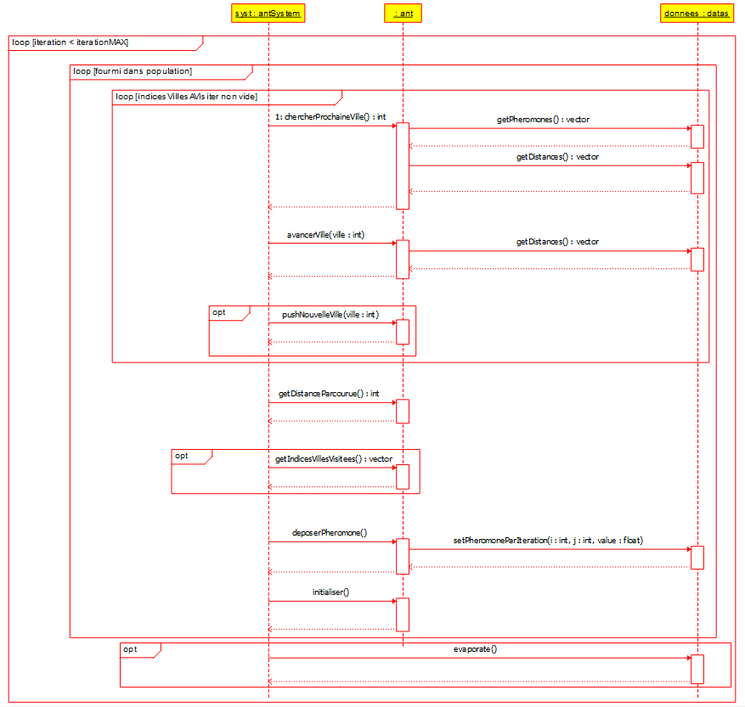
Nous avons choisis de ne pas donner de nom à l'entité de ant puisque l'on interagie avec plusieurs objets de cette classe, ainsi il serait incorrect de mettre un seul nom.

Implémentation

A la suite de ces analyses et modélisations, nous avons implémenté l'algorithme. Nous avons choisi de développer en C++ afin d'améliorer nos compétences techniques dans ce langage.
Nous avons donc 3 classes comme conceptualisées précédemment ainsi qu'un programme principal. Ce programme principal se charge de collecter les paramètres nécessaires à l'algorithme, instancier les classes et lancer l'algorithme. Il permet aussi d'afficher à la fin le meilleur trajet trouvé.
Pour des raisons de praticité, nous avons décidés que l'utilisateur devait rentrer l'adresse d'un fichier de donné regroupant tous les paramètres. Ce fichier doit se présenter de la manière suivante :
Nombre de Ville
Matrice des distances
Noms des villes
Nombre d'itérations
Nombre de fourmis
Alpha
Beta
Taux d'évaporation

Voici, par exemple, un fichier que l'on a utilisé pour nos test :
5
0 1 8 6 1
1 0 1 9 10
8 1 0 1 2
6 9 1 0 1
1 10 2 1 0

a b c d e

1
1

1
5
0.5

Nous n'avons pas rencontré beaucoup de difficultés concernant l'implémentation de l'algorithme en lui-même, chaque règles étant assez simple à comprendre et donc à traduire en langage informatique.
Nous nous sommes retrouvés plusieurs fois bloqués à causes – comme souvent – des structures de données du C++ que nous ne comprenions alors pas assez bien. A titre d'exemple, lors de l'instanciation d'une classe comprenant un vector comme attribut, le constructeur ne créait pas bien le vector ce qui engrangeait alors des « Segmentation fault » plus loin dans le programme. Nous avons aussi parfois essayé d'accéder à des emplacements mémoire qui n'étaient pas alloué – notamment dans les boucles – créant ainsi d'autre « Segmentation fault » ou « Core Dumped ».
Le code étant fournis avec le rapport, nous en présentons ci-après seulement quelques extraits, des méthodes importantes.
Méthode principale de l'algorithme :
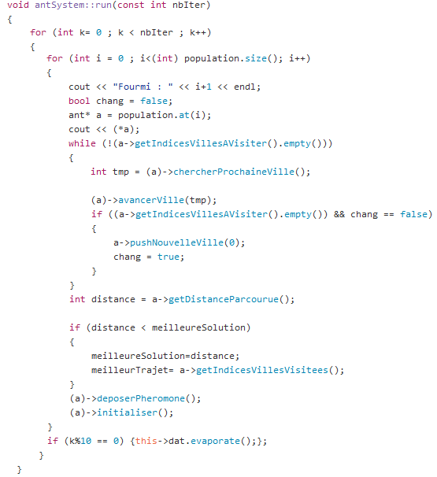

Remarque : Dans cette image, les affichages et commentaires ont volontairement été ôtés par rapport au code original pour des raisons de clarté.
Méthode pour choisir la ville dans laquelle aller :
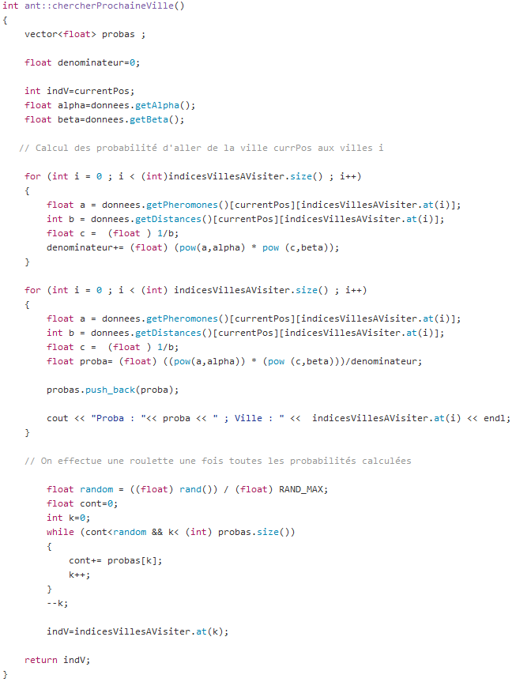

Méthode pour aller dans la ville choisie :
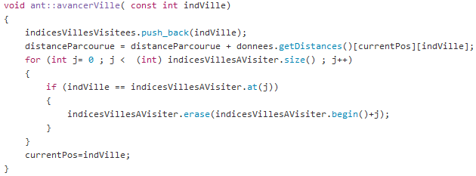

Tests et exploitation des résultats

Afin de tester notre application, nous avons choisis 3 graphes à faire parcourir à nos fourmis.

Une matrice 5 x 5

Le premier graphe choisi comporte 5 nœud et se représente de la manière suivante :
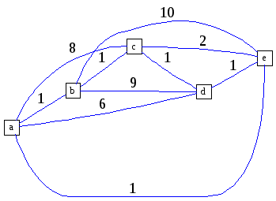

Ce graphe étant assez trivial, on peut résoudre facilement le problème du voyageur de commerce sur celui-ci. Voici donc la solution :
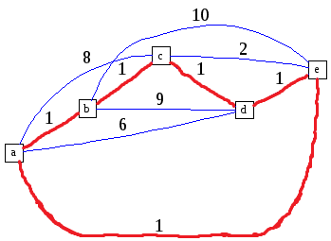

C'est bien évidemment le chemin a-b-c-d-e-a qui résout notre problème.
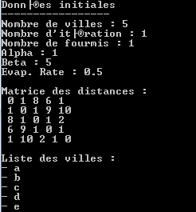
Nous avons donc essayé de rentrer ce graphe dans notre programme. Étant donné qu'il est simple, nous avons choisis de faire seulement une seule itération avec une seule fourmi. Le poids des arrêtes devrait être ici suffisant pour déterminer la solution, on leur accorde donc beaucoup d'importance.
Voici les résultats :
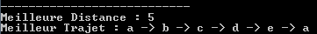

Ce sont bien les résultats que l'on attendait.

Une matrice 10 x 10

Nous prenons pour ce deuxième test un graphe avec deux fois plus de point. Sa matrice des distances est la suivante :
0 1 8 6 5 7 8 9 11 13
1 0 1 7 2 3 5 12 9 5
8 1 0 1 6 6 5 2 1 3
6 7 1 0 1 2 7 8 6 9
5 2 6 1 0 1 3 4 5 6
7 3 6 2 1 0 1 8 10 2
8 5 5 7 3 1 0 1 9 5
9 12 2 8 4 8 1 0 1 7
11 9 1 6 5 10 9 1 0 1
13 5 3 9 6 2 5 7 1 0

C'est une matrice plus compliqué qu'il semblerait beaucoup plus brouillon à représenter. Cette fois-ci, nous ne connaissons pas le chemin à l'avance, nous devons donc augmenter le nombre d'itérations et de fourmis ainsi qu'accorder plus d'importance aux phéromones. Nous avons donc procéder en plusieurs étapes.
Étape 1 : 1 itération et 1 fourmi
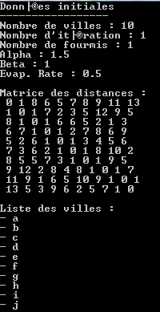
Résultat :
Compte tenu que l'on a seulement 10 villes, on peut penser que la meilleure distance est un peu grande. On cherche donc à aller plus loin pour vérifier s'il n'existe pas une meilleure solution.

Étape 2 : 10 itérations 100 fourmis & même paramètres
Résultat :
On obtient ici une distance nettement meilleure. 17 est un bon nombre pour dix villes (la meilleure distance serait de 10 si toutes les villes étaient à exactement 1km entre elles).

Étape 3 : 20 itérations 100 fourmis & même paramètres
On obtient le même résultat que précédemment, à savoir une meilleure distance de 17. En prenant en compte le nombre de ville on peut donc considérer que c'est le meilleur résultat, ou qu'on en est très proche.

Une matrice 50x50

Pour le dernier test, nous avons pris un graphe à 50 nœuds. Il ne serait pas clair d'afficher ici sa matrice des distance mais l'on peut déjà dire que l'on va nécessiter un nombre assez important de fourmis et d'itérations afin de s'approcher au plus près de la solution exacte. Nous avons tout de même commencer avec 1 itération et 1 fourmi afin de pouvoir s'améliorer.
Etape 1 : 1 itération 1 fourmi
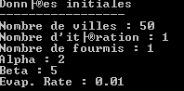

Nous avons également prix un faible taux d'évaporation et des paramètres alpha et beta élevés afin d'arriver le plus rapidement à la solution.
Résultat :
La valeur 117 est élevée nous allons donc continuer
Etape 2 : 1 itération 50 fourmis
Resultat :
Etape 3 : 1 itération 100 fourmis
Resultat :
Etape 4 : 5 itérations 100 fourmis
Resultat :
Etape 5 : 2 itérations 200 fourmis
Resultat :

